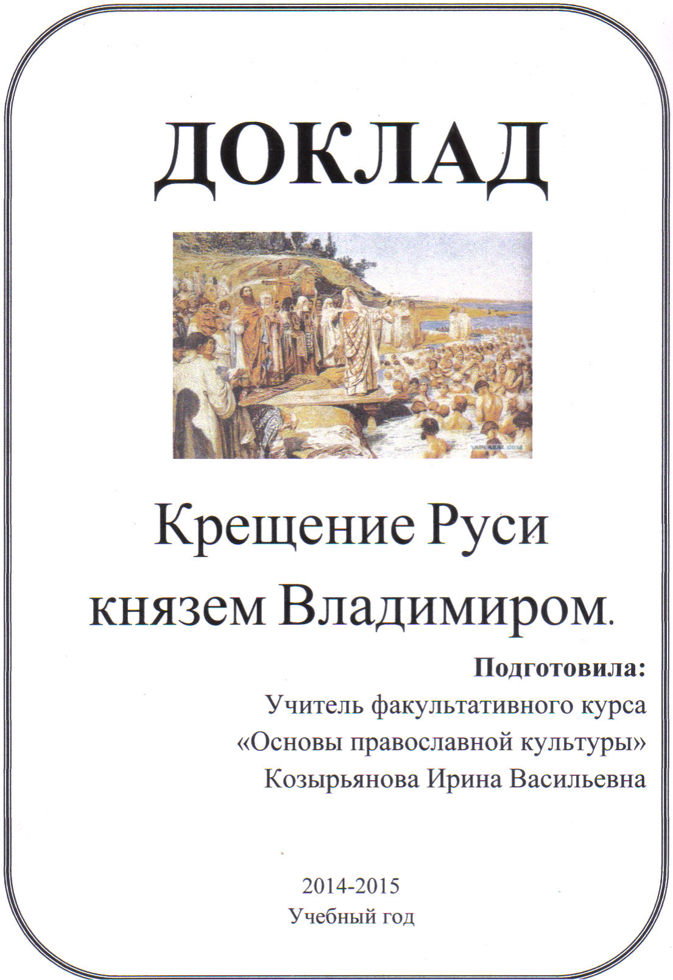

Крещение Руси князем Владимиром.
В 980 году Владимир Святославович становится единым правителем Руси. В самом начале своего правления он столкнулся с проблемой разобщенности славянских племен. И, начиная с 980 года, Владимир пытается решить эту проблему. Изначально Владимир сделал попытку объединения славян с помощью язычества. Он воздвиг в Киеве языческое капище из шести славянских богов во главе с Перу ном. Но это не принесло желаемого результата, страна все так же была разобщена и от распада ее удерживали авторитет самого Владимира, а так же направленные в различные земли сыновья Владимира, которые исполняли роль наместников.
Несмотря на преобладающую роль язычества, на протяжении X века на территории Руси свободно проповедовали свои религиозные культы мусульмане, иудеи и христиане. К концу X века князь Владимир пришёл к осознанию необходимости принятия единой монотеистической религии. Этого требовали интересы развивающегося государства. Оставаться языческой страной между христианской Европой и мусульманским востоком означало быть изолированными с обоих сторон. Кроме того единая религия решала тот самый вопрос единства страны. Так же принятие единой религии было бы толчком для развития культуры, что было невозможно в рамках язычества. Летописи рассказывают о том, как к Владимиру приходили религиозные миссии из мусульманской Волжской Булгарии, из иудейской Хазарии, из христианских немецких земель и из Византии. Согласно летописям Владимир внимательно выслушивал всех миссионеров, пытаясь понять суть и обычаи их веры. Например из Византии проповедник рассказал о рождении Христа,, об учении его, чудесах, страдании, смерти, воскресении и вознесении на небо, объяснил, ради чего пострадал Христос, какую жизнь заповедал христианам.
— Настанет день, — сказал проповедник в заключение, — когда Бог, сошед с неба, будет судить живых и мертвых и воздаст каждому по делам его: праведным даст царство небесное, красоту неизречимую, радость без конца и жизнь вечную; грешникам — мучения бесконечные. Такие же мучения будут и тем, кто не верует в Бога нашего Иисуса Христа. В огне будут
Рассказал грек о загробной жизни, рае и еще показал картину Страшного суда Господня. Указал праведников на правой стороне, которые с радостью шли в рай и грешников на левой стороне идущих в муку
Сильно подействовали на Владимира и рассказ проповедника и картина.
Вздохнул Владимир и сказал:
— Добро этим, что на правой стороне, и горе тем, что на левой.
— Коли хочешь стоять с праведниками на правой стороне, — сказал проповедник, — то крестись. Подумал Владимир и сказал:
— Подожду еще немного. — Он хотел разузнать хорошенько обо всех верах.
Созвал после Владимир бояр своих и городских старцев на совет и сказал им:
— Приходили ко мне болгары, предлагали принять их веру; потом были немцы, и те хвалили свой закон; после них пришли евреи. Наконец, приходил ко мне посол от греков. Он порицает все законы, а свой хвалит. Много говорил он о начале мира. Чудны эти рассказы, всякому любо слушать их. Сказывал, что и другой свет есть: кто вступит в греческую веру, тот, говорит, если и умрет, то снова воскреснет и не умрет уже вовеки, а кто другую веру примет — гореть тому на том свете в вечном огне. Что вы мне посоветуете? Что скажете?
— Сам знаешь, князь, — сказали бояре и старцы, — всякий свое хвалит, а не хулит. У тебя есть мужи; пошли их разведать, как служат Богу разные народы.
Совет этот по душе пришелся Владимиру. Выбрал он десять лучших и смышленых мужей и послал их к болгарам, немцам, грекам — разведать, как у них совершается церковная служба. Послы эти были у болгар и у немцев; не понравилось им богослужение этих народов.
Наконец послы прибыли в Царьград. Узнал император, с какою целью явились они, принял их с большой честью и послал сказать патриарху, чтобы для русских послов он совершил богослужение как можно торжественнее: "Да видят славу Бога нашего".
Повели послов в церковь. Храм сиял огнями. Блистали на иконах золотые ризы и драгоценные камни. Шла торжественная архиерейская служба. Раздавалось прекрасное пение певчих. Благовониями курились кадильницы. Русские послы были поставлены на удобном месте, так что могли видеть всю службу. Они были поражены великолепием и торжественностью происходящего. На прощание богато одарили послов и с большой честью проводили их.
Когда вернулись они в Киев, созвал Владимир снова бояр своих и старцев и сказал:
— Вот пришли посланные нами мужи; послушаем, что скажут они.
— Ходили мы, — рассказывали послы, — к болгарам, смотрели, как молятся они в своих храмах — мечетях: стоят без пояса, поклонившись, сядут и глядят и туда и сюда. Нет красоты в служенье их, нехорош их закон. Ходили мы к немцам, были у них в храмах, красоты же никакой не нашли.
Когда же пришли мы к грекам и ввели нас в храм, где они служат Богу своему, мы не знали, на небе мы были или на земле. Нет на земле такого вида и такой красоты, и рассказать о ней мы не умеем, знаем только то, что там Бог пребывает с людьми и служба их лучше всех стран. Мы не можем забыть той красоты. Всякий человек, вкусивши сладкого, не захочет после вкушать горького, так и мы: не хотим здесь быть.
— Если бы дурен был закон греческий, — сказали Владимиру бояре, созванные на совет, — то не приняла бы его бабка твоя Ольга, а она была мудрее всех людей.
— Где же примем крещение? — спросил Владимир.
— Где тебе любо, — отвечали бояре.
За счет именно принятия христианства Владимир хотел поднять престиж
Руси в Европе, кроме того принятие христианства позволяло ему породнится
в Византийским императорским домом с помощью свадьбы с сестрой
императора Василия II Анной. В это время, говорит предание, у Владимира
разболелись глаза; он не мог ничего видеть и сильно тужил. Царевна сказала
ему:
— Если хочешь исцелиться от болезни, то крестись поскорее Епископ Херсонесский с теми священниками, что прибыли с царевною, крестил Владимира, и когда возложил на него руки, то он вдруг прозрел. Удивился Владимир такому чуду и сказал:
— Теперь только я узнал истинного Бога!
Многие из его дружины, видя это, крестились. Затем был совершен брак Владимира с Анною. В 987 году в Херсонесе Владимир принял крещение. Взяв из Херсонеса
церковную утварь , иконы и священников он поехал в Киев. Владимиру предстояло крестить целую Русь начиная с Киева.
Начиная с 988 года начинается долгий процесс крещения Руси. Вначале крещение принял Киев. Вернувшись в Киев, Владимир в один день приказал опрокинуть языческих идолов во главе с Перуном. На следующее утро все жители города явились к реке. Все они вошли в реку и священники, привезенные Владимиром из Херсонеса, провели обряд крещения. Владимир приказал строить христианские церкви.Вслед за Киевом началась христианизация других русских городов.В Киев активно ввозили иконы, различную церковную утварь и священников из Византии.
По всей Руси стали строить церкви и соборы.
Принятие христианства дало крайне положительный толчок для развития Руси. Активно стала развиваться культура, по всей стране строились храмы, активно заимствовались опыт греческих иконописцев, что в последствии привело к возникновении своих собственных Русских школ иконописи. Появляется русский стиль в архитектуре храмов и церквей. Огромный толчок для всей культуры страны.
Принятие христианства очень сильно подняло авторитет Руси на международной арене. В короткие сроки Русь из языческого и слабого государства превратилось в сильное христианское государство, одно из самых влиятельных в Европе. Этому так же поспособствовала женитьба Владимира на сестре Василия II Анне.
Благодаря принятию христианства Русь сделала мощнейший рывок вперед. Христианство крепко объединило всю страну вокруг единой религии. Появилась новая, христианская мораль которая совершенно не принимала языческих традиций (например кровной мести).
Владимир, по словам летописца, сильно изменился после крещения. Из князя жестокосердного и разгульного он стал кротким, человеколюбивым и умеренным. Он не хотел казнить даже разбойников. Сами епископы убеждали его, чтобы он построже карал преступников.
Даже склонность к войне у Владимира ослабела: больших походов на соседей он уже не предпринимал. Постоянно вести борьбу приходилось только с печенегами. Владимир еще в начале своего княжения поставил много городов по рекам: Десне, Остру, Трубежу, Суле и Стугне — чтобы защитить свою землю со стороны степей. Несмотря на это, орды печенегов, кочевавших в привольных южных степях, то и дело врывались в Русскую землю и опустошали ее. Приходилось защищаться и гнать врага обратно в степь.
Слова Евангелия: глубоко запали Владимиру в сердце. Приказывал Владимир всякому нищему и убогому приходить на княжеский двор и брать все нужное из княжеских запасов: питье, пищу; раздавались и куны (деньги). Мало этого. "Немощные и больные не могут дойти до двора моего", — сказал князь и велел возить по городу на телегах хлеб, мясо, рыбу, разные овощи, бочки с медом и квасом. Княжьи люди останавливались у дворов и спрашивали: "Где больные и нищие, что ходить не могут?" И щедро оделяли их всем нужным.
V
Щедрость и доброта Владимира по душе пришлись русским людям. В своих былинах народ наш называет его "ласковым князем", "Красным Солнышком»
Но не стоит думать что процесс крещения всей Руси проходил сразу и что христианство быстро приживалось. Напротив, пропитанный языческой верой народ долго не принимал христианских обычаев. Христианство просто не укладывалось в «многобожное» мировоззрение древних славян. Многие стали придерживаться христианских обычаев, но в тоже время справляли и языческие праздники. Например до наших дней дошли такие языческие праздники как: масленица, колядки на Рождество. До сих пор многие верят в домовых. Само явление двоеверия является отличительной черной Русской культуры (а так же культур других европейских народов).
В Киеве на высоком берегу Днепра поставлен памятник Владимиру, а на том месте, где, по преданию, крестились киевляне, воздвигнут памятник крещения.
Великое дело совершил Владимир, обратив народ свой в христианство: оно мало-помалу стало проникать в нравы людские и смягчать их. Церковь наша объявила Владимира Святославовича после его смерти святым и равноапостольным.
С христианством вместе появилась у нас и грамотность. Книжное искусство было в руках духовенства, но князья и бояре стали учить и своих детей грамоте. Сам Владимир грамоты еще не знал, но дети его были уже грамотны.
Умер Владимир в 1015 году.

